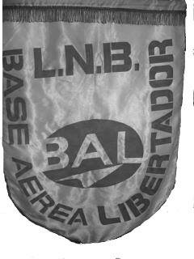 República Bolivariana de Venezuela Fecha:

Ministerio del Poder Popular para la Educación

L.N.B Base Aérea Libertador (BAL)

Palo Negro-Edo-Aragua

Dpto. de Admisión y Control de Estudios

CONSTANCIA DE ESTUDIOS

Quien suscribe, Jefe del Departamento de Control de Estudio del Liceo Nacional Base Aérea Libertador (BAL) hace constar por medio de la presente que el ciudadano ______________________________________________ titular de la cedula de identidad N°________________ es estudiante regular de esta institución y actualmente cursa el __________ del periodo académico _________ .

Constancia que expide a solicitud de la parte interesada, a los 2014

_______________________

Directora. Zailet Marcano